今日动态
2023.9.25 周三 阴天
记录人：肖一凡
※一日活动篇
◎今日来园人数：11人，请假：刘汐妍、董沐瑶、张铭皓、刘诗玲、王慕阳、颜承毅、华欣语、朱梓嘉、王子木、恽修齐、冷星辰、孙杰文、夏忆馨、姜昊言。
◎午餐：意大利面（西兰花、萝卜丝、五花肉、番茄）三鲜汤

※区域游戏篇
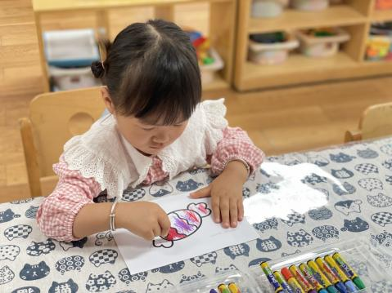 | 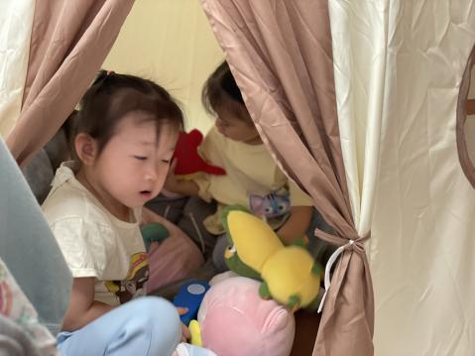  
格格给糖果涂上美味的颜色， | 一一和皮皮一起做小厨师，皮皮为宝宝煮咖啡。  溪溪和朵朵钻进帐篷里玩玩偶。
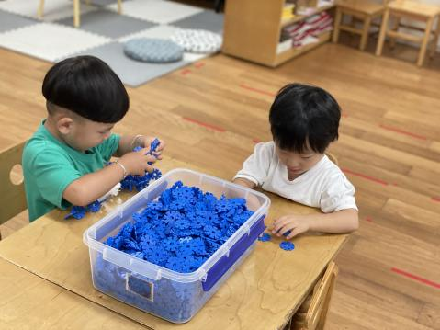 |  | 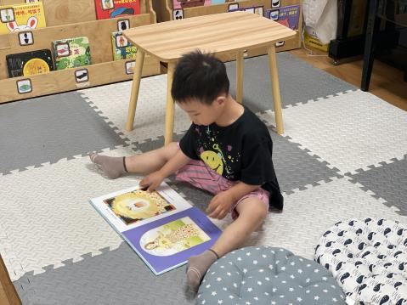 | 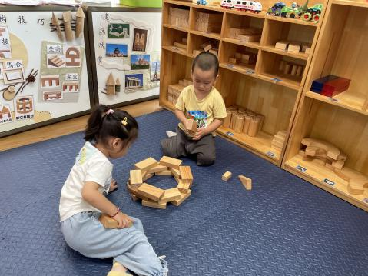
牛牛和月月想用雪花片建构一个小花篮。 |  | 阳阳认真地看着《我爸爸》。 | 小满和鹏源一起合作用围合的方式建构高塔，小塔慢慢地变高。

※户外篇
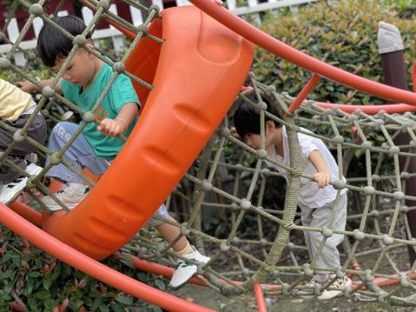 | 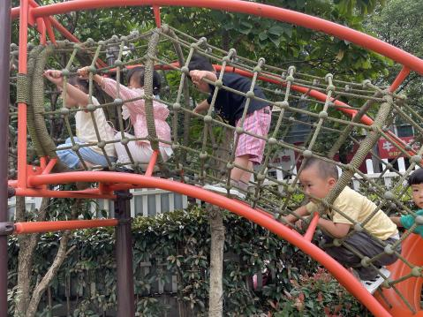 | 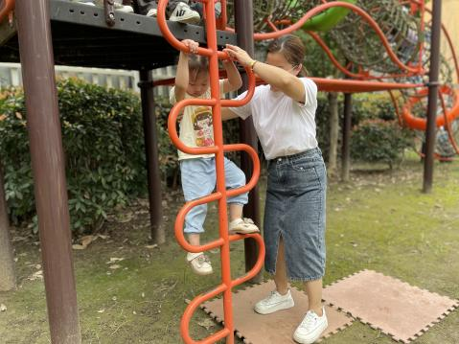 | 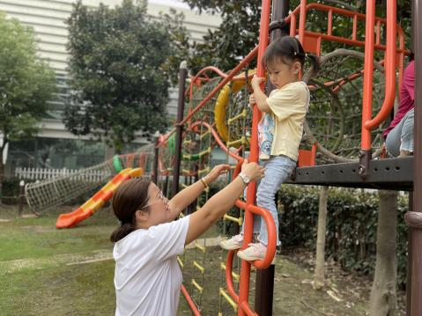
攀爬架

※集体活动篇
语言：下雨的时候
《下雨的时候》是一个生动有趣的故事，故事主要讲述了小白兔在玩耍时突然遇到大雨以树叶为伞帮助小鸡和小猫的故事，本次活动通过阅读故事向幼儿传递了助人为乐的美好品质。故事中小动物们的对话运用了重复的手法，易于幼儿理解和讲述。
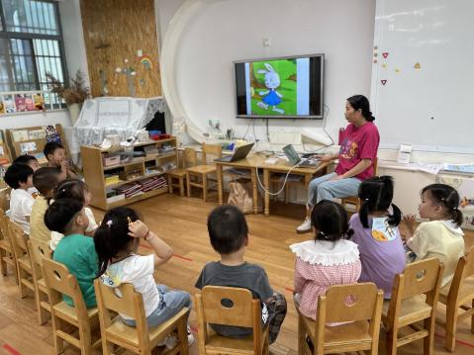 | 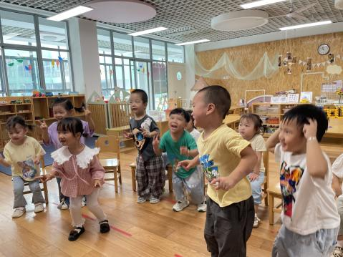 | 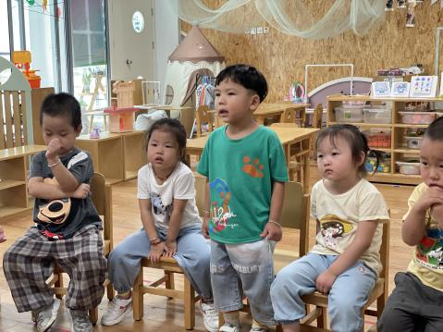 | 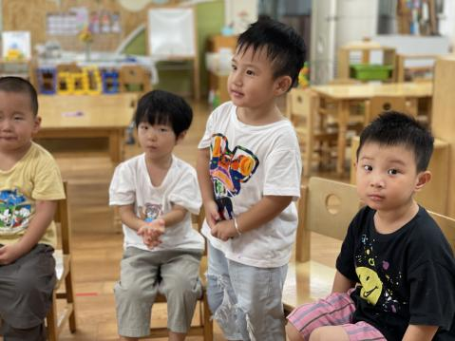
听一听好听的故事。理解故事内容，说一说故事对话。

※温馨提醒
1.最近感冒咳嗽的小朋友特别多，为免传染请大家在家休养至痊愈来园。
2.安全平台作业记得完成哦。

